รายงานการปฏิบัติราชการประจำเดือน สายงานสืบสวน
รายงานการปฏิบัติราชการประจำเดือนมกราคม
ประจำปีงบประมาณ พ.ศ. 2567
สถานีตำรวจภูธรคลองไผ่
ม.ค.67
1. งานสืบสวน
ม.ค.67
เมื่อวันที่ 17 ม.ค. 2567 มีการจับกุมตัวผู้ต้องหา “โดยกล่าวหาว่า โดยกล่าวหาว่า มีอาวุธปิน(คมยาวไว้ในครอบครองโดยไม่ได้รับอนุญาต” จำนวน 1 ราย 1 คน พฤติการณ์ในการจับกุม ก่อนเกิดเหตุในคดีนี้ เจ้าพนักงานตำรวจชุดจับกุม ได้เดินทางออกตรวจสืบสวนจับกุมผู้กระทำผิด กฎหมายในเขตพื้นที่หมู่บ้านคลองไผ่ ม่.1 ต.คลองไผ่ อ.สีคิ้ว จว.นครราชสีมา พบบุคคลต้องสงสัยยืนอยู่บริเวณกระท่อมทิศใต้ ต.คลองไผ่ อ.สีคิ้ว จ.นครราชสีมา เจ้าพนักงานตำรวจชุดจับกุม ได้แสดงตน(ทราบชื่อภายหลังชื่อ นาย ก (นามสมมุติ) ต.คลองไผ่ อ.สีคิ้ว จว.นครราชสีมา เจ้าพนักงานตำรวจชุดจับกุม ได้แสดงความบริสุทธิ์ใจขอตรวจคันตัวและบริเวณใกล้เคียง โดยนายยงยุทธ หรือจิตรฯ สมัครใจยินยอมนำตรวจคัน ขณะตรวจคันพบอาวุธปืนลมยาวซุกซ่อนอยู่บนเพดานในกระท่อม มองเห็นเด่นชัด นาย ก (นามสมมุติ) รับเป็นของตนจริง ได้ตรวจสอบอาวุธปืนลมยาวปรากฏ ไม่มีหมายเลขทะเบียน จึงแจ้งให้ทราบว่าเขา ต้องถูกจับกุม ได้แจ้งข้อกล่าวหาพร้อมสิทธิตามกฎหมายให้ทราบ นำตัวผู้ถูกจับพร้อมด้วยของกลาง ส่งพนักงานสอบสวน สภ.คลองไผ่
เพื่อดำเนินการตามกฎหมาย

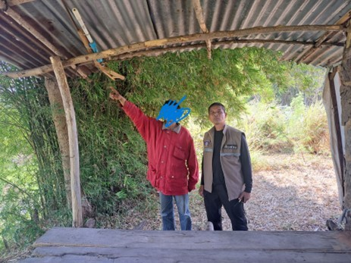

ช่วงวันที่ 1 ม.ค.2567 - 31 ม.ค.2567 ได้มีการจับกุมตัวผู้ต้องหา ทั้งหมด 10 ราย ดังนี้
ข้อหาตาม พรบ.อาวุธปืน จำนวน 1 ราย 1 คน
ข้อหาการพนัน จำนวน 1 ราย 1 คน
ข้อหาตาม พรบ.ควบคุมเครื่องดื่มแอลกอฮอล์ฯ จำนวน 1 ราย 1 คน
ข้อหาเมาขับฯ ตาม พรบ.จราจรทางบกฯ จำนวน 5 ราย 5 คน
ข้อหาเกี่ยวกับทรัพยากรธรรมชาติและสิ่งแวดล้อม จำนวน 1 ราย 1 คน
ข้อหาตามหมายจับ จำนวน 1 ราย 1 คน

